Lycée A.K Echebbi  2009-2010 | Devoir de contrôle n°05  en mathématiques  (1ère année secondaire) | Prof : Bourokba.H  Durée : 45 min

Exercice 1 : (3 points)
Pour chaque énoncé, on propose trois réponses a, b et c. Une seule est correcte. Laquelle ?

1) Le tableau de signe ci-contre est celui de
Signe de
………….
$$\frac{3}{2}$$
$$+∞$$

$$-∞$$
x
a) $E\left(x\right)=-2x+3$
$$0$$
$$+$$
$$-$$
b) $F\left(x\right)=x+\frac{3}{2}$
c) $G\left(x\right)=2x-3$

2) L’inéquation $3x≥-1$ a pour ensemble des solutions
a) $\{-\frac{1}{3}\}$ b) $[-\frac{1}{3};+∞[$ c) $]-∞;-\frac{1}{3}]$

3) Dans repère $(O,I,J)$ , $D$ est la représentation graphique de la fonction affine $f$ définie par
$f\left(x\right)=\frac{4}{7}x-1$ . Alors la droite $D$ passe par le point
a) $A(\frac{7}{4};0)$ b) $B(1;0)$ c) $C(7;2)$

Exercice 2 (4 points)
On considère la figure ci-contre où $ABCD$ et $BOMN$ sont deux rectangles
$$x+2$$
M
O
tels que $AB=3$ , $AD=x+1$ , $OM=x+2$ et $MN=2$ .
1) Exprimer l’aire du rectangle $ABCD$ en fonction de $x$ .
$$3$$
$$2$$
A
2) Exprimer l’aire du rectangle $BOMN$ en fonction de $x$ .
B
N
3) Déterminer $x$ pour que l’aire du rectangle $ABCD$
$$x+1+1$$
soit inférieure ou égale à l’aire du rectangle $BOMN$ .
4) Déterminer x pour que $AONC$ soit un parallélogramme.
D
C

Exercice 3 (5 points)
Dans le graphique ci-contre, $D$ représente une fonction affine $f:x⟼ax+b$ .
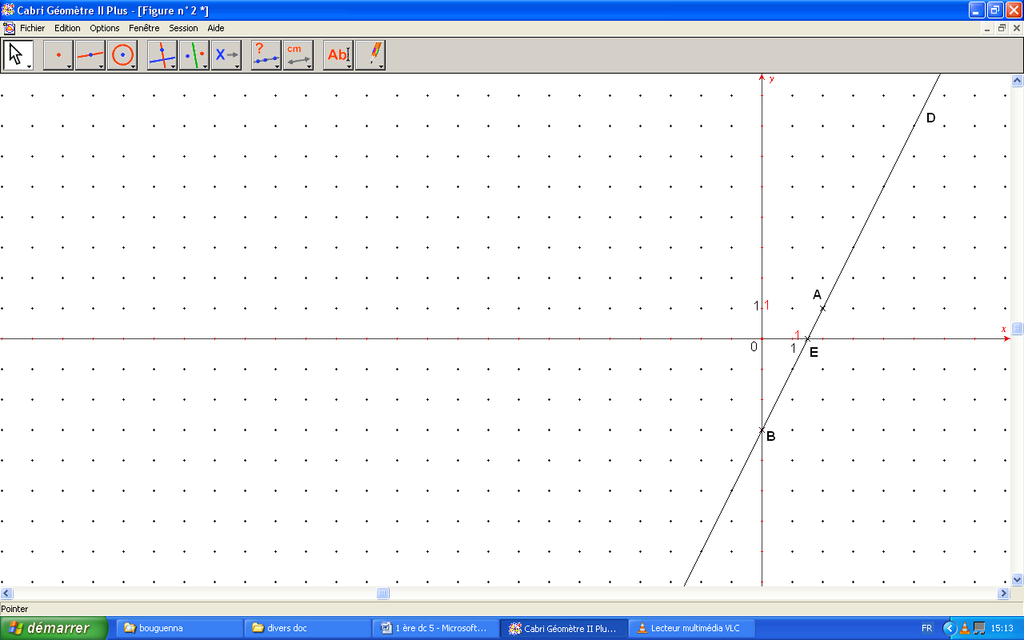
1) Lire les coordonnées des points $A$ et $B$ .
2) Déterminer alors les réels $a$ et $b$ .
3) En déduire les coordonnées de point $E$ .

Exercice 4 (7 points)
Soit $∆$ une droite munie d’un repère cartésien $(O,\vec{OI})$ tel que $OI=1$ .
1) Placer sur $∆$ les points $A$ , $B$ , $C$ et $D$ définis par :
$x_{A}=-3$ , $\vec{OB}=4\vec{OI}$ , $\overline{AC}=1$ et $D$ est le symétrique de $B$ par rapport à $A$ .
2) Quelle est l’abscisse du milieu du segment $[AB]$ .
3) Exprimer le vecteur $\vec{BC}$ en fonction de $\vec{OI}$ .
4) Soit $P$ un point de $∆$ d’abscisse $x$ . Déterminer $x$ pour que l’on ait $AP>2$ .

